`ΕΛΛΗΝΙΚΗ ΔΗΜΟΚΡΑΤΙΑ
ΝΟΜΟΣ ΦΘΙΩΤΙΔΑΣ
ΔΗΜΟΣ ΛΑΜΙΕΩΝ
ΔΙΕΥΘΥΝΣΗ ΥΠΟΔΟΜΩΝ ΚΑΙ ΤΕΧΝΙΚΩΝ ΕΡΓΩΝ

ΑΝΟΙΚΤΟΣ ΑΡΧΙΤΕΚΤΟΝΙΚΟΣ ΔΙΑΓΩΝΙΣΜΟΣ ΠΡΟΣΧΕΔΙΩΝ ΜΕΛΕΤΗΣ ΑΝΑΠΛΑΣΗΣ ΤΩΝ ΠΛΑΤΕΙΩΝ ΕΛΕΥΘΕΡΙΑΣ, ΛΑΟΥ ΚΑΙ ΔΙΑΚΟΥ ΤΗΣ ΠΟΛΗΣ ΤΗΣ ΛΑΜΙΑΣ

ΤΕΥΧΟΣ ΤΕΧΝΙΚΩΝ ΔΕΔΟΜΕΝΩΝ

ΛΑΜΙΑ, ΙΟΥΝΙΟΣ 2021

Περιεχόμενα
1 Γενικά στοιχεία για την περιοχή ανάπλασης 2
2 Παράλληλα έργα στην ευρύτερη περιοχή παρέμβασης 3
3 Γενικές Κατευθύνσεις Σχεδιασμού – Σκοπιμότητα Έργου 5
4 Περιγραφή της περιοχής παρέμβασης - Στόχοι της ανάπλασης 6
5 Περιγραφή τεχνικού αντικειμένου 24
6 Προεκτίμηση αμοιβών αρχιτεκτονικών μελετών και βραβείων διαγωνισμού 27
7 Ανάλυση προεκτιμώμενων αμοιβών 28
8 Δαπάνη ανάθεσης μελέτης 30

Γενικά στοιχεία για την περιοχή ανάπλασης

Η περιοχή ανάπλασης προσδιορίζεται από τις πλατείες Ελευθερίας, Λαού και Διάκου. Η θέση των εν λόγω πλατειών είναι κομβική για την πόλη της Λαμίας γιατί μαζί και με την πλατεία Πάρκου, αποτελούν τις τέσσερις κεντρικές πλατείες, που είναι και ο μοναδικός ανοιχτός, κοινόχρηστος χώρος στο ευρύτερο πλαίσιο της πυκνοδομημένης πόλης της Λαμίας, προσδίδοντάς τους ιδιαίτερη κοινωνική σημασία.
Επιπλέον, είναι σημαντική η ιστορική και πολιτιστική αξία τους, η οποία αποτυπώνεται τόσο στα ιστορικά μνημεία που υπάρχουν στις εν λόγω πλατείες όσο και στα αξιόλογα κτίρια περιμετρικά των πλατειών και στην ευρύτερη περιοχή του κέντρου. Στην περιοχή του ιστορικού κέντρου έντεκα κτίρια είναι χαρακτηρισμένα ως διατηρητέα. (ΦΕΚ 132/Β/8.3.1991). Επιπλέον, η ιστορική και αρχιτεκτονική σημασία της πόλης αποτυπώνεται στα εναπομείναντα τμήματα παραδοσιακού πολεοδομικού ιστού, τα οποία διασώζονται κυρίως στις υπώρειες των λόφων.
Σημαντικό μορφολογικό και περιβαλλοντικό χαρακτηριστικό της περιοχής στην οποία βρίσκονται οι πλατείες Ελευθερίας, Λαού και Διάκου είναι ότι βρίσκεται ανάμεσα στους λόφους «Κάστρου» και «Αγίου Λουκά», οι οποίοι αποτελούν και τους βασικούς πόλους πρασίνου της πόλης.
Η σημερινή εικόνα των πλατειών χαρακτηρίζεται από την απαξίωση της πολιτιστικής, ιστορικής και περιβαλλοντικής σημασίας τους. Υπάρχει εκτεταμένη ανάπτυξη τραπεζοκαθισμάτων από τα καταστήματα εστίασης, δεν αναδεικνύεται η αρχιτεκτονική/ιστορική κληρονομιά τους και υπάρχει ισχυρή παρουσία των μηχανοκίνητων οχημάτων με αποτέλεσμα να κατακερματίζονται τμήματα των πλατειών από τους οδικούς άξονες.

Δίκτυα πεζοδρόμων μεταξύ των πλατειών

Λόγω της γειτνίασης με το κεντρικό δίκτυο πεζοδρόμων της Λαμίας, οι εν λόγω πλατείες έχουν σύνδεση μέσω οδικών αξόνων αλλά και σε μεγάλο βαθμό μέσω πεζοδρόμων.
Η πλατεία Ελευθερίας συνδέεται με την πλατεία Διάκου μέσω της οδού Αθανασίου Διάκου αλλά και μέσω του υφιστάμενου δικτύου πεζοδρόμων (Ρήγα Φεραίου, Κολοκυθά, Βύρωνος), το οποίο καταλήγει στον οδικό άξονα Καραγιαννοπούλου και αυτή στην πλατεία Διάκου.
Το ανατολικό τμήμα της πλατείας Ελευθερίας είναι πεζοδρομημένο και συνδέεται μέσω πεζοδρόμου (Απ. Κουνούπη) με την πλ.Λαού.
Η πλατεία Διάκου συνδέεται με το πάρκο Αγίου Λουκά, δυτικά της πόλης, το οποίο αποτελεί το δεύτερο σημαντικό πόλο πρασίνου της πόλης μετά από το λόφο του Κάστρου, μέσω των σκαλών της οδού Δυοβουνιώτου. Ενώ η πλατεία Λαού έχει επίσης σύνδεση με το δεύτερο πόλο πρασίνου, το λόφο του Κάστρου μέσω των σκαλών της οδού Αριστοτέλους.

Παράλληλα έργα στην ευρύτερη περιοχή παρέμβασης
Από τις πιο πρόσφατες και σχετικές μελέτες που εκπονήθηκαν στο Δήμο Λαμιέων το τελευταίο διάστημα, είναι το Σχέδιο Βιώσιμης Κινητικότητας, στο οποίο προτείνονται έργα βιώσιμης κινητικότητας προς υλοποίηση για την επόμενη δεκαετία. Όπως αναφέρεται στο ΣΒΑΚ Δήμου Λαμιέων για το κέντρο της πόλης παρόλο που το πλήθος πλατειών σήμερα αποτελεί μία ανάσα στο πολύ πυκνό πολεοδομικό περιβάλλον της πόλης, όλες οι πλατείες της πόλης (πλατεία Λαού, πλατεία Πάρκου, πλατεία Διάκου, πλατεία Ελευθερίας) «διασχίζονται από κεντρικούς άξονες, καθώς το ιστορικό κέντρο της πόλης βρίσκεται στις υπώρειες δύο λόφων με έντονο ανάγλυφο και οι μόνες διαδρομές με ήπιες κλίσεις για τα αυτοκίνητα είναι μέσα από τις πλατείες. Η πεζοδρόμηση του ιστορικού κέντρου που έγινε τα προηγούμενα χρόνια αναβάθμισε κάπως την εικόνα των πλατειών, καθώς καταργήθηκε η κυκλική κίνηση των αυτοκινήτων και ο κυκλοφοριακός φόρτος τέμνει μόνο ένα μέρος τους. Η πλατεία Πάρκου είναι η μόνη πλατεία που συνέχισε να είναι πλήρως κατειλημμένη από την κυκλοφορία και μάλιστα έχουν χωροθετηθεί και όλες οι αφετηρίες των λεωφορείων περιμετρικά με αποτέλεσμα η εικόνα της πλατείας να μην είναι αντίστοιχη της αξίας και της ιστορικότητας του τόπου».
Εικόνα 1 : Απόσπασμα Χάρτη Π2 ΣΒΑΚ _ Προτεινόμενη οργάνωση κυκλοφορίας

Τα σημεία που σχετίζονται με την ανάπλαση των τριών πλατειών, είναι κυρίως η διαπλάτυνση του πεζοδρομίου της οδού που συνδέει την πλ. Λαού με την οδό Καραϊσκάκη, η διαπλάτυνση του πεζοδρομίου της οδού Καραγιαννοπούλου από την πλ. Πάρκου έως την πλ.Διάκου. Επιπλέον, οι αντιδρομήσεις που προτείνονται, για παράδειγμα στην οδό Διάκου, γίνονται για να μειωθεί η κίνηση των οχημάτων από τους συγκεκριμένους δρόμους που περνούν από το κέντρο της πόλης και τις πλατείες.
Εκτός από τα προαναφερθέντα μέτρα, στο ΣΒΑΚ έχει προταθεί η «Σήμανση και ανάδειξη διαδρομών πεζών που συνδέουν τα αξιοθέατα της πόλης (πχ τους λόφους της πόλης – Ένωση του Κάστρου με το Ισιαδάκι μέσω διαδρομής με αρχιτεκτονικό/ιστορικό ενδιαφέρον)». Η διαδρομή που προτείνεται στο παρακάτω διάγραμμα αποτελεί διαδρομή που περνάει από τις προτεινόμενες προς διαμόρφωση πλατείες και προτείνεται να ληφθεί υπ’ όψη στο σχεδιασμό. Το προτεινόμενο έργο του ΣΒΑΚ αφορά στη σηματοδότηση και ενημέρωση των χρηστών των πλατειών για τις εν λόγω διαδρομές που μπορούν να ακολουθήσουν προς αξιοθέατα ή χώρους πρασίνου της πόλης.

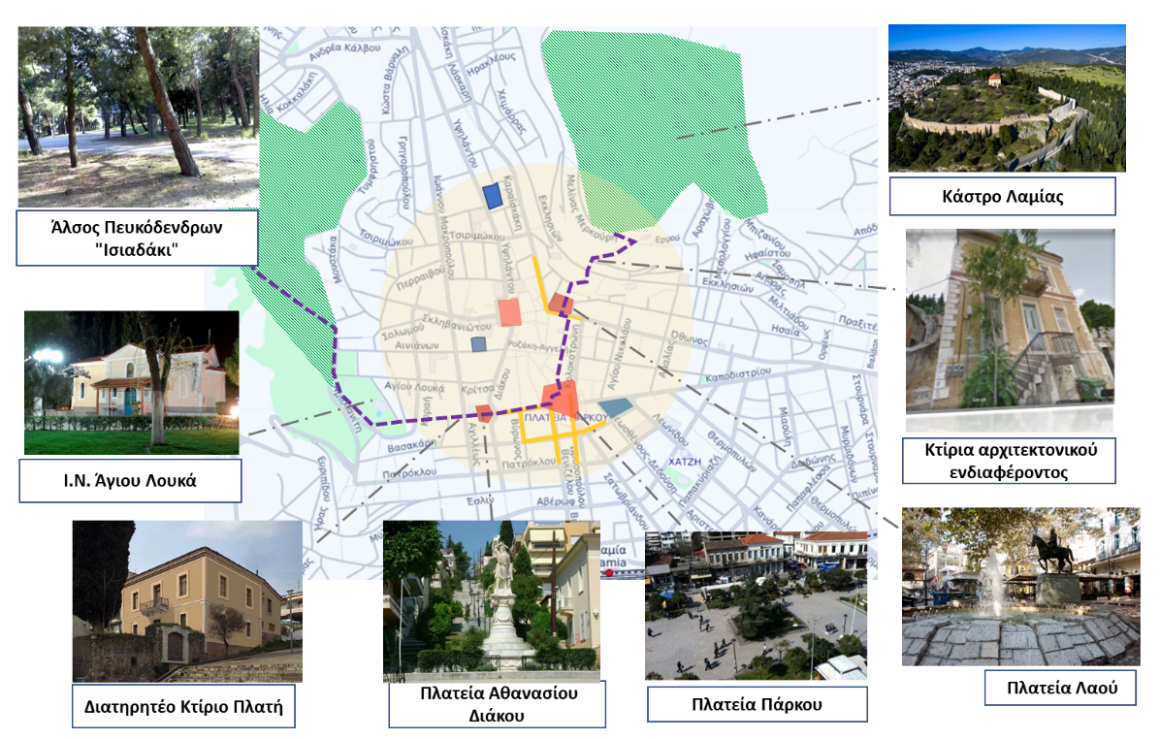
Εικόνα 2 : Μέτρο του ΣΒΑΚ _ Σήμανση διαδρομής πεζών που ενοποιεί τις πλατείες Λαού και Διάκου με τους λόφους της πόλης

Γενικές Κατευθύνσεις Σχεδιασμού – Σκοπιμότητα Έργου
Στοχεύοντας σε μια συνολικά βιώσιμη χωρική ανάπτυξη και συμβαδίζοντας με τις προτεραιότητες που έχουν τεθεί από το ΓΠΣ και σχετίζονται με το κέντρο της πόλης, οι γενικές κατευθύνσεις σχεδιασμού των πλατειών είναι οι παρακάτω :

- Η ανάδειξη των πολιτιστικών/ιστορικών στοιχείων της πόλης που γειτνιάζουν με τις πλατείες.
- Η αναβάθμιση των δημόσιου χαρακτήρα λειτουργιών και χρήσεων στις πλατείες προκειμένου να αποτελούν ελκυστικό πόλο συνάντησης, δεδομένου ότι είναι πολύ μικρό το ποσοστό κοινόχρηστων χώρων στην πόλη της Λαμίας. Καθώς και η ενίσχυση της κοινωνικής ζωής της πόλης (πολλές διαφορετικές χρήσεις, χρήση των πλατειών από διαφορετικές ηλικίες, φύλο κα).
- Ο περιβαλλοντικά φιλικός σχεδιασμός μέσω βελτίωσης του μικροκλίματος αλλά και με κατεύθυνση τη χρήση εναλλακτικών του ΙΧ μέσων μετακίνησης για πρόσβαση στις πλατείες.
- Η εξασφάλιση της προσβασιμότητας σε όλους τους χρήστες με έμφαση σε ευάλωτες ομάδες και ΑΜΕΑ.
Όπως αναφέρθηκε και στα παραπάνω κεφάλαια, οι πλατείες που προτείνονται για ανάπλαση έχουν ευρύτερη κοινωνική, αρχιτεκτονική και πολεοδομική σημασία και η λειτουργία και η θέση τους έχει επίδραση στο ευρύτερο δομημένο περιβάλλον. Η ανάπλασή τους στοχεύει στο να μην απαξιώνεται αλλά να αναδεικνύεται ο παραπάνω χαρακτήρας. Επιπλέον, έχουν ενταχθεί σε ένα ευρύτερο πλαίσιο ανασχεδιασμού του δημόσιου χώρου με στόχο τη δικτύωση και την εξασφάλιση της προσβασιμότητας σε αυτές.
Όπως προκύπτει από τα παραπάνω, το αντικείμενο του Διαγωνισμού αποτελεί αξιόλογο τεχνικό έργο , κατά την έννοια του άρθρου 2, παρ. 2 της με αρ. πρωτ. οικ. 26804/16-6-2011 απόφασης Υ.Π.Ε.ΚΑ. «Νέο πλαίσιο διενέργειας των αρχιτεκτονικών διαγωνισμών και γενικά των διαγωνισμών μελετών με απονομή βραβείων» (ΦΕΚ1427/Β'/16.06.2011) όπως τροποποιήθηκε με την με αρ. πρωτ. οικ. 22186/04-05-2012 απόφαση Υ.Π.Ε.ΚΑ. (ΦΕΚ1494/Β'/04.05.2012).
Οι προτεινόμενες Παρεμβάσεις εντάσσονται ως αξιόλογα τεχνικά έργα της κατηγορίας :
α.2. Διαμορφώσεις - αναπλάσεις ελεύθερων κοινόχρηστων χώρων και πιο συγκεκριμένα της ιστορικής σημασίας πλατειών Ελευθερίας, Διάκου και Λαού.

Περιγραφή της περιοχής παρέμβασης - Στόχοι της ανάπλασης
Αντικείμενο του διαγωνισμού είναι η ανάπλαση των τριών πλατειών, Ελευθερίας, Λαού και Διάκου. Οι διαγωνιζόμενοι καλούνται να ανασχεδιάσουν τον κοινόχρηστο χώρο των πλατειών καθώς και τον ευρύτερο χώρο των οδών και πεζοδρομίων περιμετρικά τους, επαναπροσδιορίζοντας την κεντρική κοινωνική, πολιτιστική και ιστορική σημασία τους για την πόλη και απαντώντας στους Στόχους της ανάπλασης.
Η συνολική περιοχή παρέμβασης όπως ορίζεται στα τρία τοπογραφικά διαγράμματα που ακολουθούν έχει έκταση : 5.255 (ΠΛ.ΕΛΕΥΘΕΡΙΑΣ) + 2.745 (ΠΛ.ΔΙΑΚΟΥ) + 2.690 (ΠΛ.ΛΑΟΥ) = 10.690τμ.

ΠΛΑΤΕΙΑ ΕΛΕΥΘΕΡΙΑΣ
Η περιοχή παρέμβασης της πλατείας Ελευθερίας είναι το χαρακτηρισμένο ως πλατεία τμήμα στο ρυμοτομικό σχέδιο (εικόνα 3) έκτασης 2.910τμ, το πεζοδρομημένο τμήμα ανατολικά της πλατείας έκτασης 770τμ, και τα τμήματα των πεζοδρομίων και του οδικού άξονα που διέρχεται από την πλατεία, προκειμένου να αντιμετωπιστεί με ενιαίο τρόπο ο χώρος που διαμορφώνεται ανάμεσα στις οικοδομικές γραμμές των κτιρίων περιμετρικά της πλατείας Ελευθερίας. Η συνολική έκταση είναι 5.255τμ. Χαρακτηριστικά στοιχεία της πλατείας είναι η σύνδεσή της, μέσω της πεζοδρομημένης οδού Α.Κουνούπη, με την πλατεία Λαού και η σύνδεσή της, μέσω σκαλών στα δυτικά, με την πλατεία Κοντόπουλου.
Εικόνα 3 και 4 : Θέση πλατείας Ελευθερίας στα αποσπάσματα σχεδίου πόλεως και Σ.Χ.Ο.Ο.Α.Π. Λαμίας

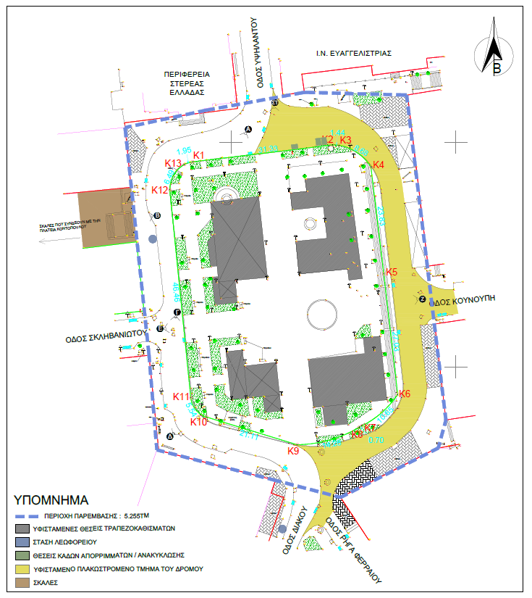
Εικόνα 5 : Επισήμανση περιοχής παρέμβασης πλατείας Ελευθερίας (επισυνάπτεται στο Παράρτημα)

Υφιστάμενα προβλήματα και στόχοι ανάπλασης :
Ένα στοιχείο που απαξιώνει το χαρακτήρα της πλατείας είναι ότι εισέρχεται ο οδικός άξονας, συνέχεια της οδού Υψηλάντου και διασπά τη συνέχεια της πλατείας, δημιουργώντας προβλήματα προσβασιμότητας. Οι μελέτες που έχουν εκπονηθεί, τόσο το ΓΠΣ όσο και το ΣΒΑΚ προβλέπουν μειωμένες ταχύτητες στο κέντρο της πόλης και αποτροπή της κυκλοφορίας των ΙΧ από το κέντρο της πόλης. Επομένως, στο σχεδιασμό θα πρέπει να ληφθεί υπ’ όψη το στοιχείο αυτό, η προτεραιότητα στην κίνηση με εναλλακτικά του ΙΧ μέσα (λεωφορείο, ποδήλατο, πατίνι, πεζή).
Επίσης, η συχνή κίνηση οχημάτων από την πλατεία Ελευθερίας, υποβαθμίζει την ανάδειξη των ιδιαίτερων κτιρίων περιμετρικά της πλατείας. Στόχος της ανάπλασης είναι η διαμόρφωση της πλατείας με τρόπο που να αναδεικνύει τα κτίρια αυτά, καθώς και τις διαδρομές σύνδεσης των πλατειών μεταξύ τους.
Τέλος, η κύρια χρήση στο χώρο της πλατείας είναι ιδιωτική, με την ανάπτυξη τραπεζοκαθισμάτων των καταστημάτων εστίασης, με αποτέλεσμα να μένει μικρή επιφάνεια η οποία να μπορεί να αξιοποιηθεί για άλλες δημόσιες χρήσεις. Στόχος της ανάπλασης είναι ο καθορισμός ορίων στην ανάπτυξη ιδιωτικών χρήσεων και η εξασφάλιση υποδομής για δημόσια χρήση ανάπαυσης, ψυχαγωγίας και αναψυχής.
Πολιτιστικό/ιστορικό ενδιαφέρον στην πλατεία Ελευθερίας παρουσιάζει :
- Διατηρητέο κτήριο Νομαρχίας Φθιώτιδας (ΦΕΚ 132/Β/8.3.1991)
- Μητροπολιτικός Ναός της Θεοτόκου

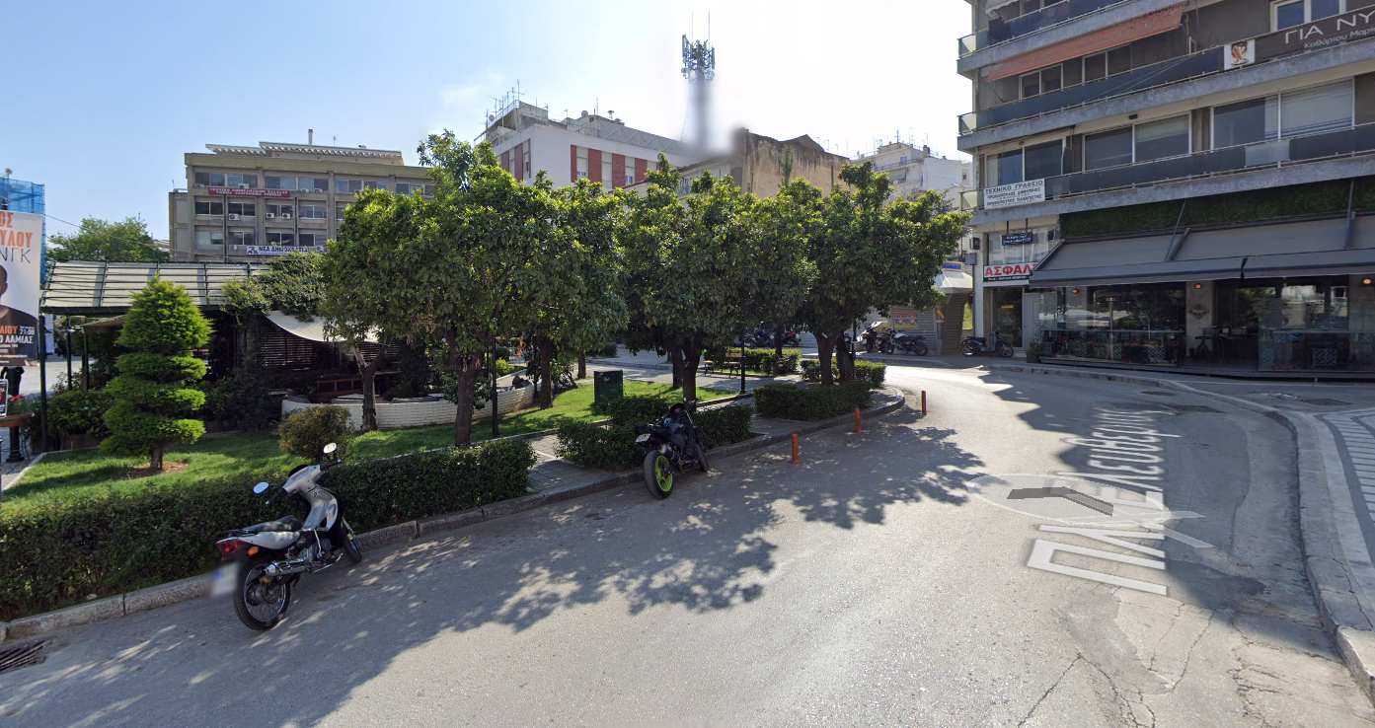
Εικόνα 6 : Όψη της πλατείας Ελευθερίας (φωτ.Α)
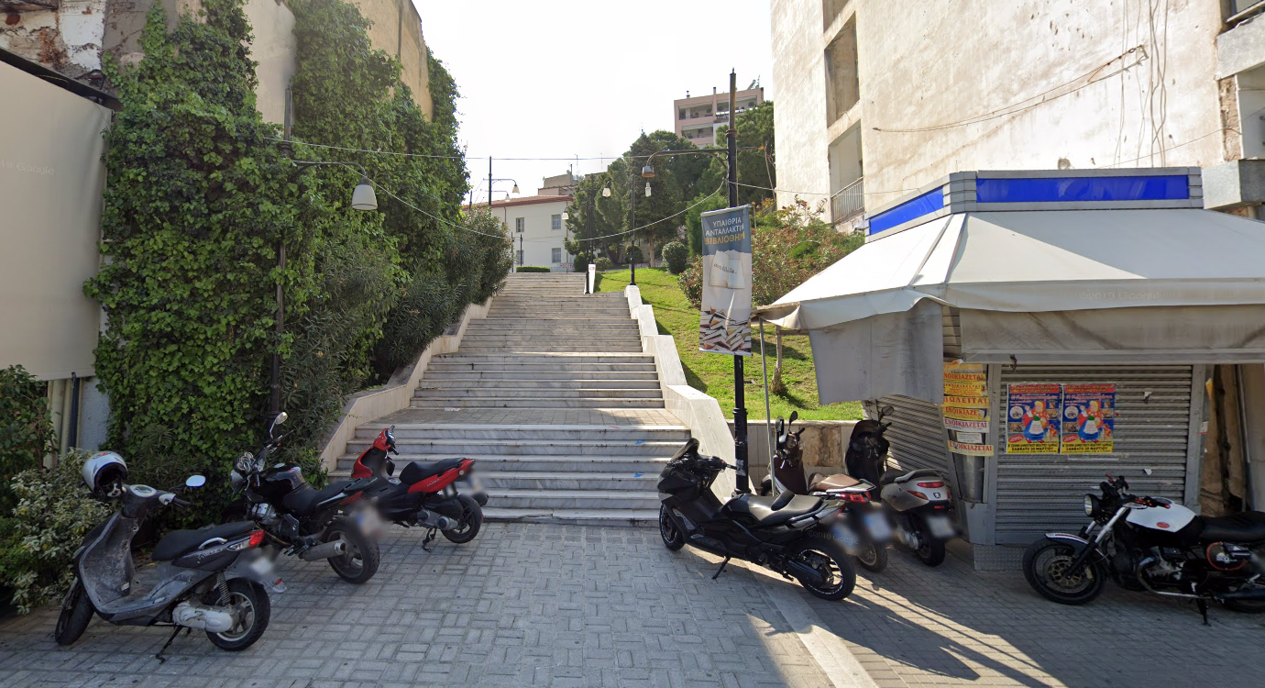
Εικόνα 7 : Σκάλες σύνδεσης της πλατείας Ελευθερίας με την πλατεία Κοντόπουλου (φωτ.B)

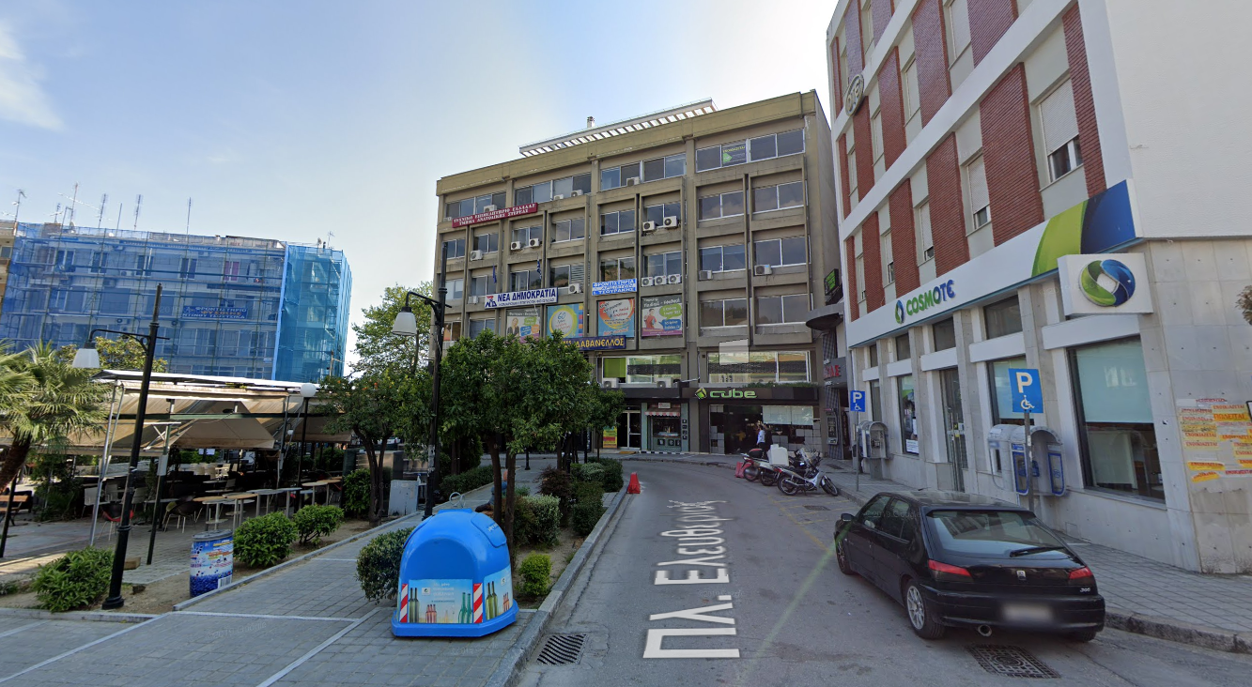
Εικόνα 8 : Νοτιοδυτικό τμήμα πλατείας Ελευθερίας (φωτ.Γ)

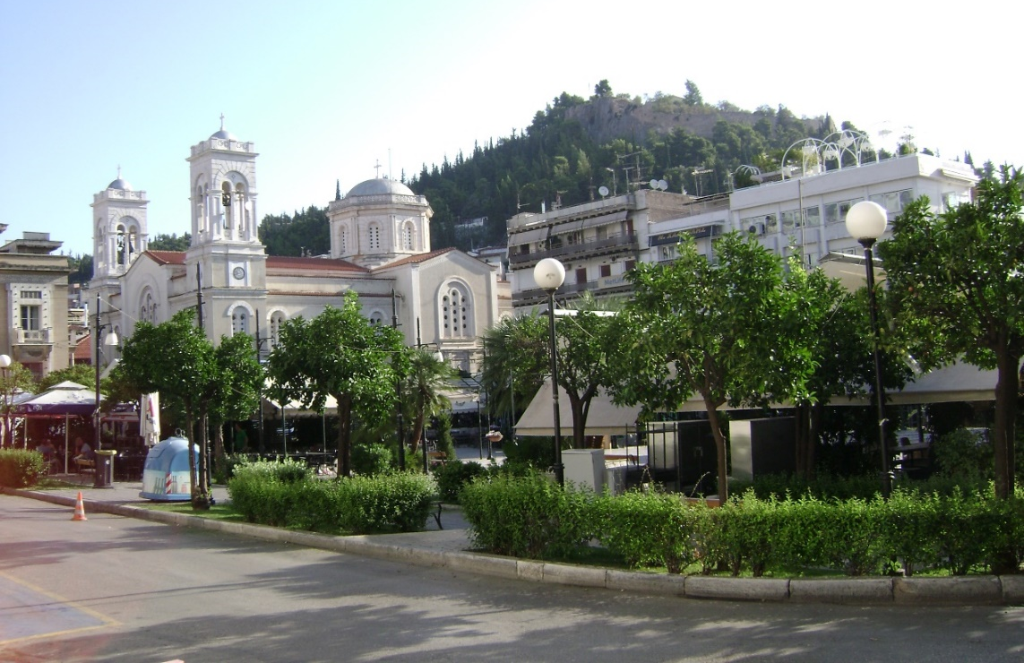
Εικόνα 9 : Όψη από τη νοτιοδυτική πλευρά της πλατείας Ελευθερίας του Μητροπολιτικού Ναού της Θεοτόκου (φωτ.Δ)

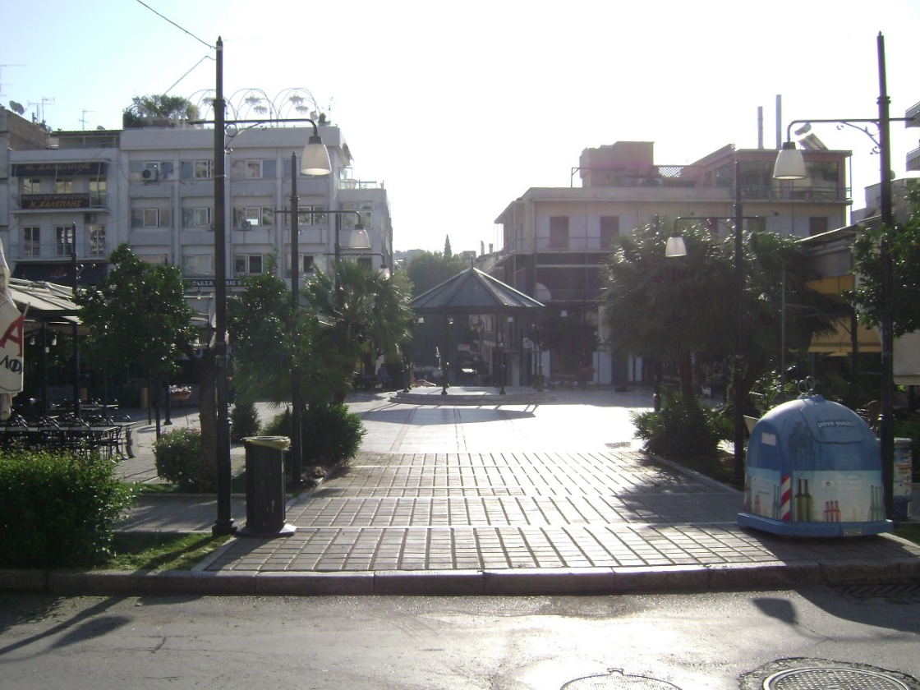
Εικόνα 10 : Όψη από την οδό Σκληβανιώτου προς το κέντρο της πλατείας Ελευθερίας (φωτ.Ε)
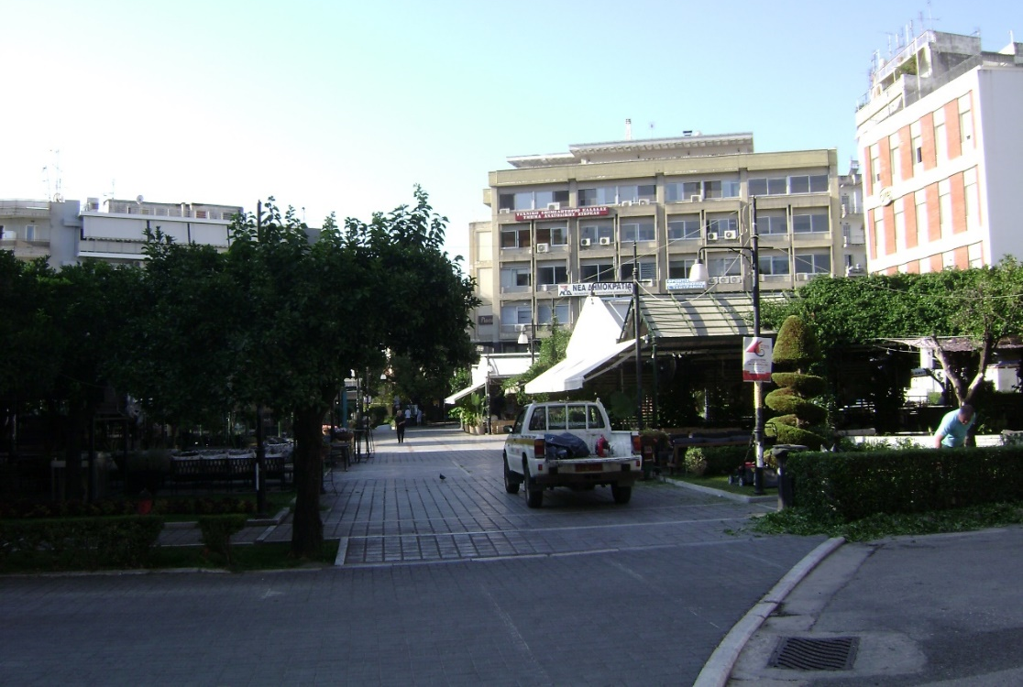
Εικόνα 11 : Όψη από Βορρά προς το κέντρο της πλατείας (φωτ.ΣΤ)
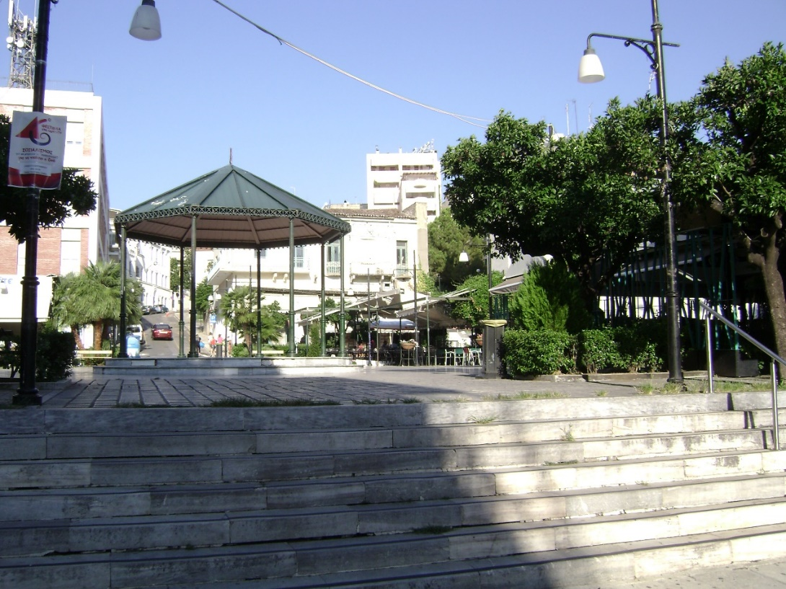
Εικόνα 12 : Ανατολική όψη της πλατείας Ελευθερίας από την οδό Α. Κουνούπη (φωτ.Ζ)
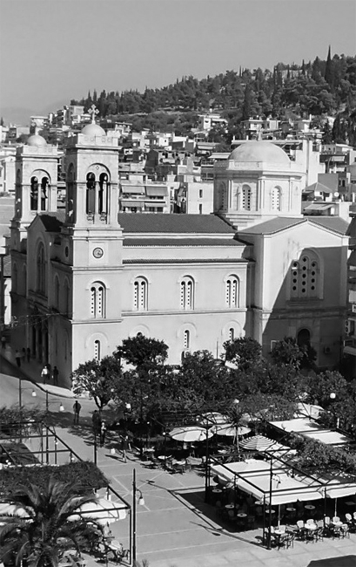
Εικόνα 13 : Μητροπολιτικός Ναός της Θεοτόκου

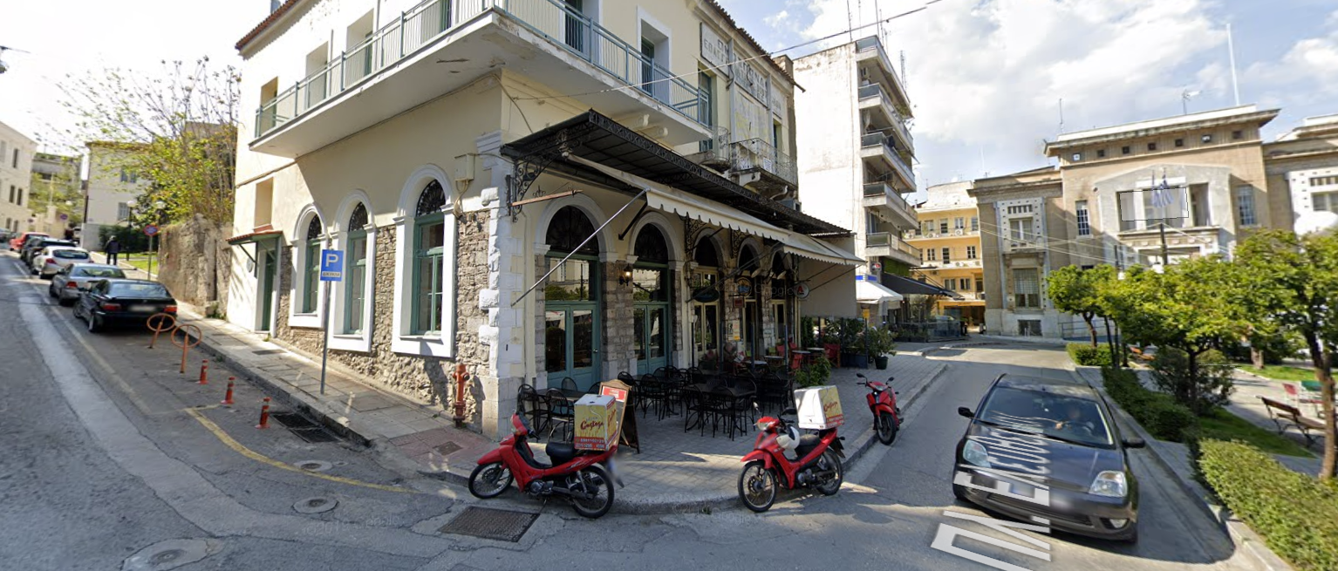
Εικόνα 14 : Καφενείο Πάνθεον
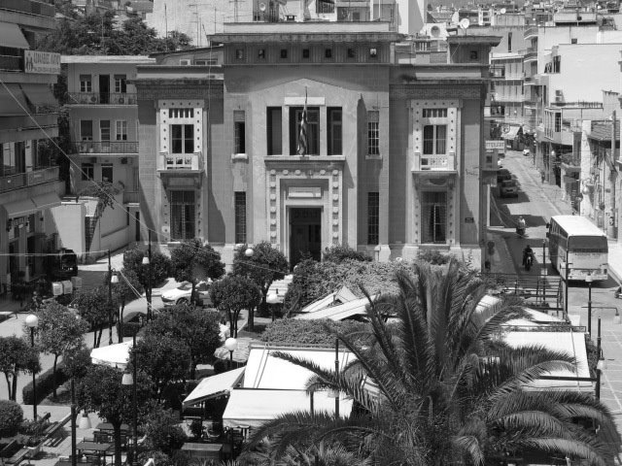
Εικόνα 15 : Διατηρητέο κτήριο Νομαρχίας Φθιώτιδας (ΦΕΚ 132/Β/8.3.1991)

ΠΛΑΤΕΙΑ ΔΙΑΚΟΥ
Η περιοχή παρέμβασης της πλατείας Διάκου είναι όλη η περιοχή που περικλείεται από τις οικοδομικές γραμμές των κτιρίων περιμετρικά, συνολικής έκτασης 2.745τμ. Στην έκταση αυτή περιλαμβάνονται εκτός από τα χαρακτηρισμένα τμήματα πλατείας του σχεδίου πόλεως και τα πεζοδρομημένα τμήματα, τα πεζοδρόμια και ο οδικός άξονας που διέρχεται από την πλατεία, προκειμένου να σχεδιαστεί συνολικά ο χώρος με μία ενιαία αντιμετώπιση και ασφαλή κίνηση των πεζών σε όλη την έκταση, επιδιώκοντας τη λειτουργική και αισθητική συνένωση όλου του χώρου.
Εικόνα 16 και 17 : Θέση πλατείας Διάκου στα αποσπάσματα σχεδίου πόλεως και Σ.Χ.Ο.Ο.Α.Π. Λαμίας

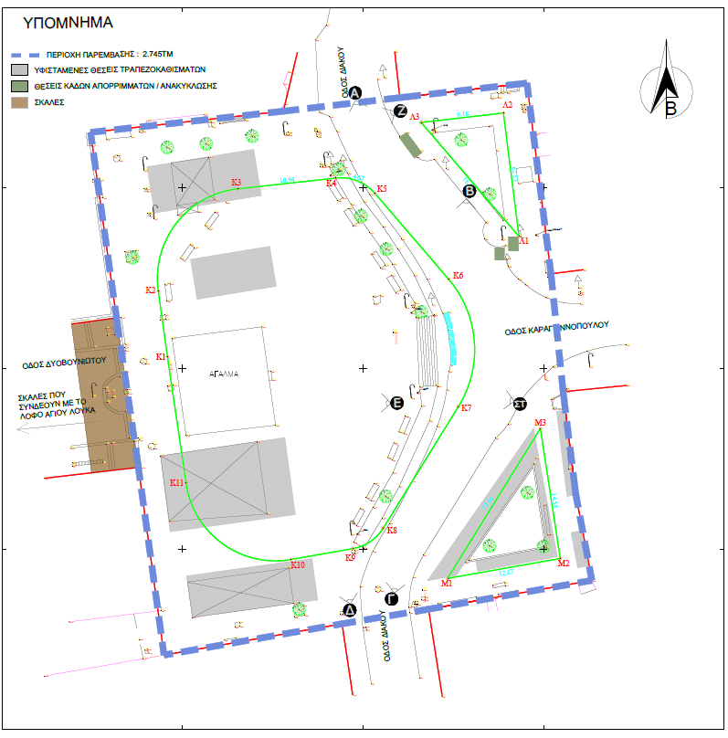
Εικόνα 18 : Επισήμανση περιοχής παρέμβασης πλατείας Διάκου (επισυνάπτεται στο Παράρτημα)

Η πλατεία Διάκου ουσιαστικά τέμνεται από την οδό Αθανασίου Διάκου.
Πολιτιστικό/ιστορικό ενδιαφέρον στην πλατεία Διάκου παρουσιάζει :
- Το διατηρητέο κτίριο της τράπεζας της Ελλάδος (ΦΕΚ Δ-329 α/04.05.1988) και
- Το άγαλμα του Αθανάσιου Διάκου, στο μεγαλύτερο τμήμα της πλατείας, δυτικά της οδού.
- Το διατηρητέο κτίριο στο βορειοανατολικό τμήμα της πλατείας (ΦΕΚ Δ-329 α/04.05.1988)
- Το διατηρητέο κτίριο στο νοτιοανατολικό τμήμα της πλατείας (ΦΕΚ Δ-329 α/04.05.1988)
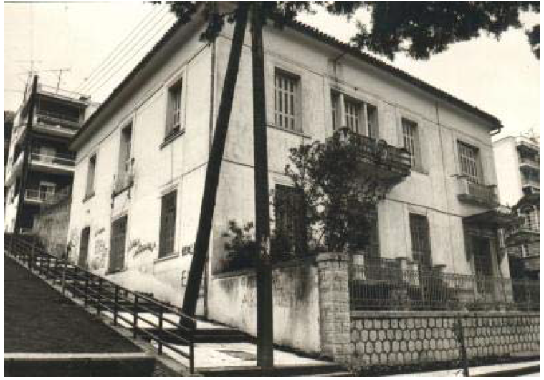
Εικόνα 19 : Διατηρητέο κτίριο της τράπεζας της Ελλάδος (ΦΕΚ Δ-329 α/04.05.1988)
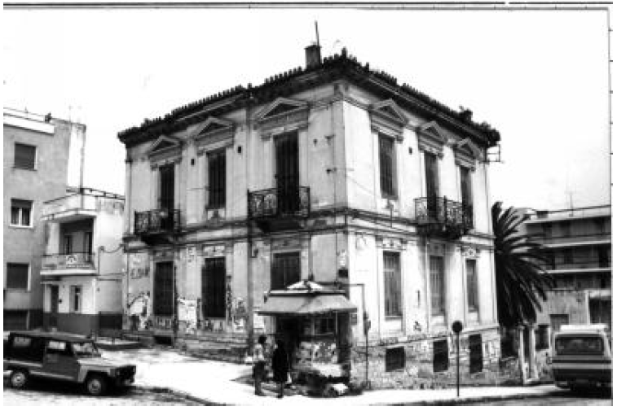
Εικόνα 20 : Διατηρητέο κτίριο στο βορειοανατολικό τμήμα της πλατείας (ΦΕΚ Δ-329 α/04.05.1988)

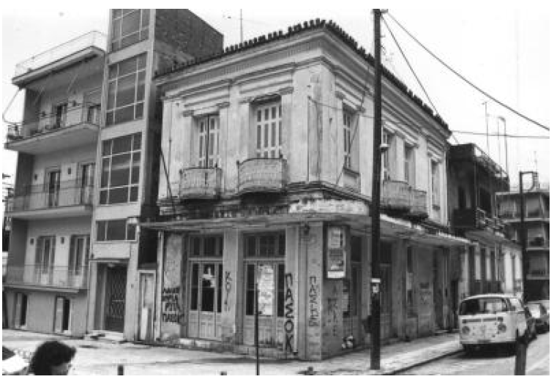
Εικόνα 21 : Το διατηρητέο κτίριο στο νοτιοανατολικό τμήμα της πλατείας (ΦΕΚ Δ-329 α/04.05.1988)
Προβλήματα και στόχοι του ανάπλασης :
Τα πιο κομβικά προβλήματα που παρουσιάζει η πλατεία Διάκου είναι ο κατακερματισμός της σε τρία τμήματα το δυτικό που είναι και το μεγαλύτερο και δύο μικρότερα που βρίσκονται ανατολικά. Το αποτέλεσμα του κατακερματισμού αυτού είναι ότι τα δύο τμήματα που βρίσκονται ανατολικά εκτός από τις νησίδες πρασίνου που διαθέτουν και κάποιους διαδρόμους κίνησης των πεζών, η κύριά τους χρήση είναι η ανάπτυξη τραπεζοκαθισμάτων των καταστημάτων εστίασης και το περίπτερο χωρίς να υπάρχει ελεύθερος δημόσιος χώρος για καθιστικό / ανάπαυση.
Στόχος της ανάπλασης είναι η ενιαία αντιμετώπιση του χώρου, με σχεδιαστική επίλυση που δίνει προτεραιότητα στην κίνηση πεζών και εναλλακτικών του ΙΧ μέσων μετακίνησης.
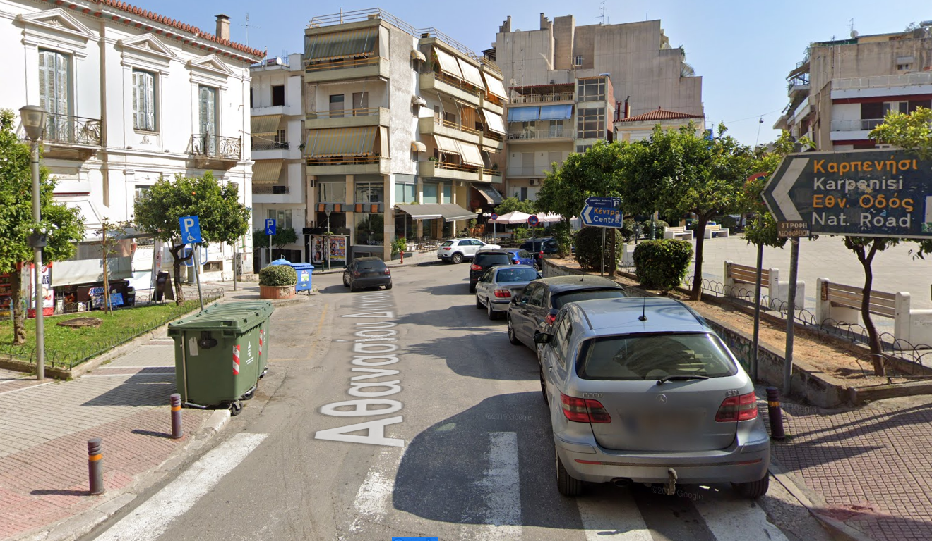
Εικόνα 22 : Όψη της οδού Αθανασίου Διάκου από Βορρά προς Νότο. Δεξιά και αριστερά τα τμήματα της πλατείας Διάκου. (φωτ.A)

Επίσης, χαρακτηριστικό στοιχείο της πλατείας Διάκου είναι ότι βρίσκεται περίπου στη μέση του άξονα που συνδέει δυτικά με το λόφο του Αγίου Λουκά (ο οποίος συνορεύει με το δάσος Ισιαδάκι, έναν από τους δύο βασικούς πνεύμονες πρασίνου της πόλης της Λαμίας), και ανατολικά με την πλατεία Πάρκου. Στόχος του σχεδιασμού είναι να αναδειχθεί η διαδρομή αυτή που γίνεται από τις σκάλες της οδού Δυοβουνιώτου προς τα Δυτικά και από την οδό Καραγιαννοπούλου ανατολικά (στην οποία ο σχεδιασμός του ΣΒΑΚ προβλέπει διαπλάτυνση πεζοδρομίων και μετατροπή της σε λεωφορειόδρομο και ήδη υλοποιείται η διαπλάτυνση). Χαρακτηριστικό στοιχείο είναι η μεγάλη υψομετρική διαφορά της πλατείας από την οδό Αθ. Διάκου, στη διασταύρωση με την οδό Καραγιαννοπούλου, ακριβώς λόγω του ότι βρίσκεται στις υπώρειες του λόφου του Αγίου Λουκά, η οποία χρήζει κατάλληλης αντιμετώπισης στον επανασχεδιασμό της πλατείας.
Τέλος, η ανάπλαση της πλατείας Διάκου στοχεύει στην ανάδειξη του ιστορικού μνημείου του αγάλματος του Αθανάσιου Διάκου και των αξιόλογων και διατηρητέων κτιρίων και που βρίσκονται στα όριά της. Επίσης, στον καθορισμό ορίων στην ανάπτυξη ιδιωτικών χρήσεων, στην εξασφάλιση υποδομής για δημόσια χρήση ανάπαυσης, ψυχαγωγίας και αναψυχής.

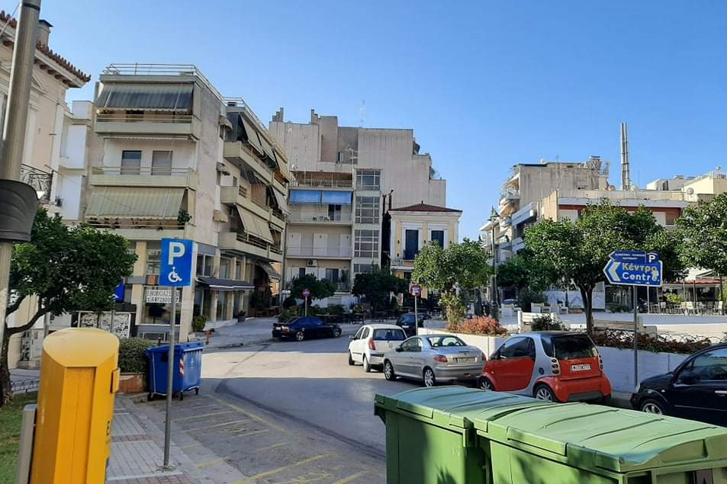
Εικόνα 23 : Όψη της πλατείας Διάκου από το βορειοανατολικό τμήμα προς το νότο (φωτ.B)

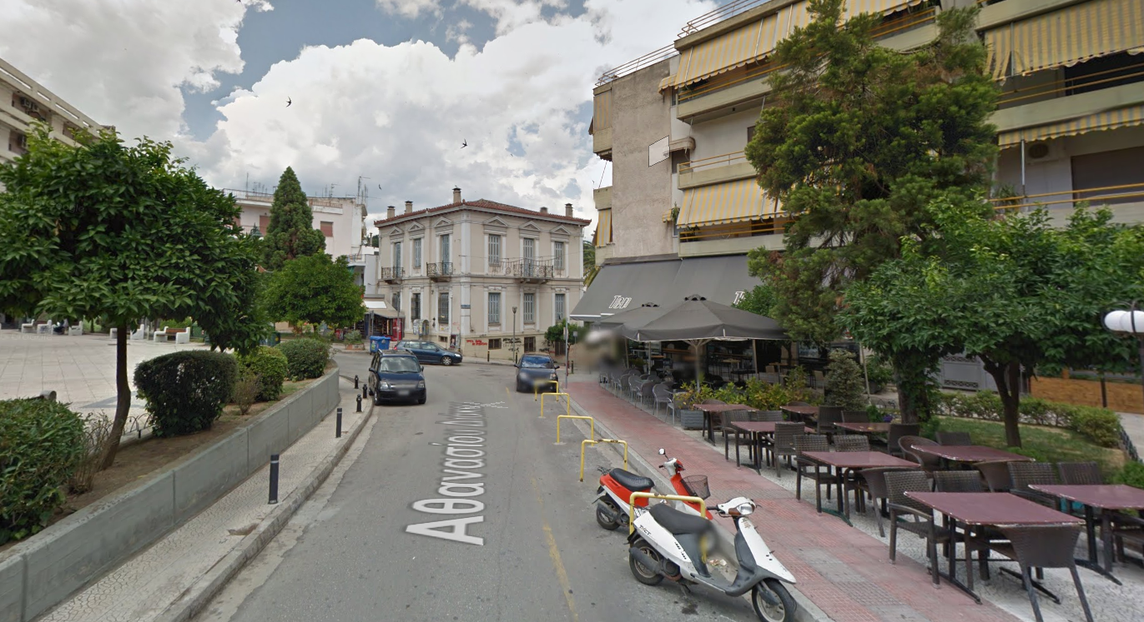
Εικόνα 24 : Όψη της πλατείας Διάκου από νότο προς Βορρά (φωτ.Γ)
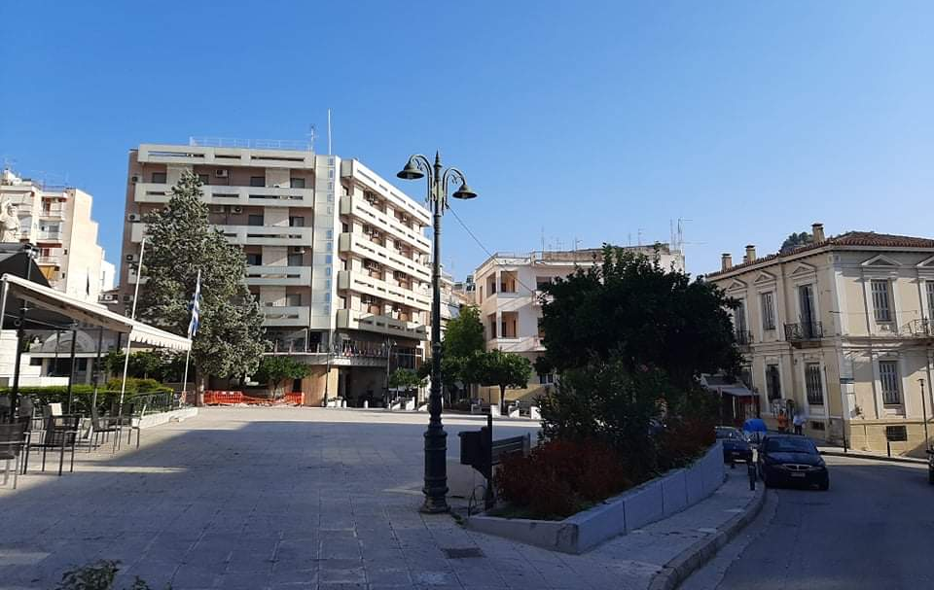
Εικόνα 25 : Όψη της πλατείας Διάκου από την νότια πλευρά προς βορρά (φωτ. Δ)
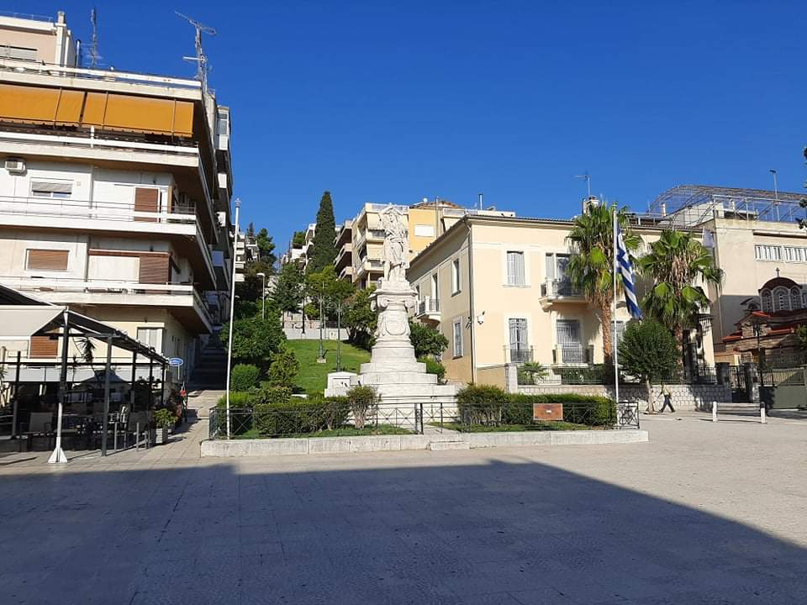
Εικόνα 26 : Το άγαλμα του Αθανάσιου Διάκου στην πλατεία και οι σκάλες της οδού Δυοβουνιώτου (φωτ. E)

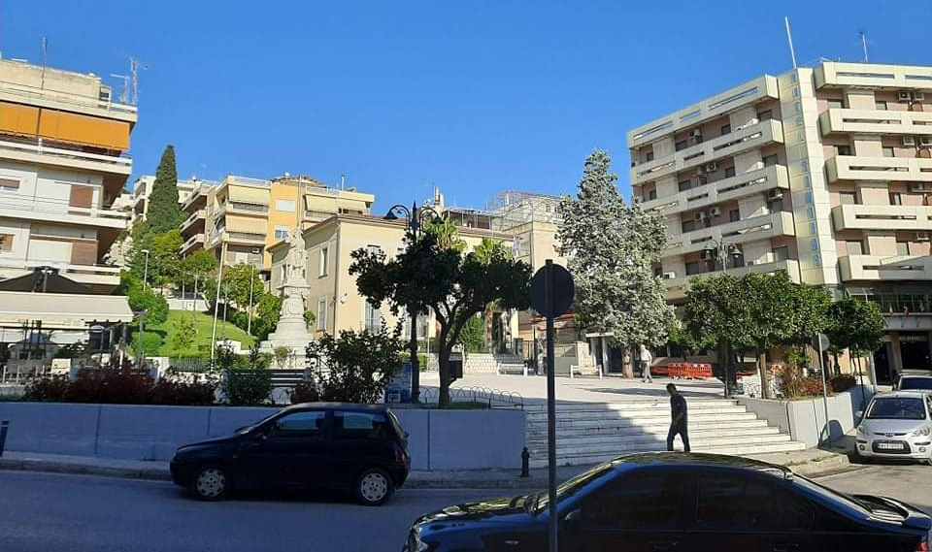
Εικόνα 27 : Η χαρακτηριστική υψομετρική διαφορά της πλατείας σε σχέση με την οδό Αθανασίου Διάκου (φωτ. ΣΤ)

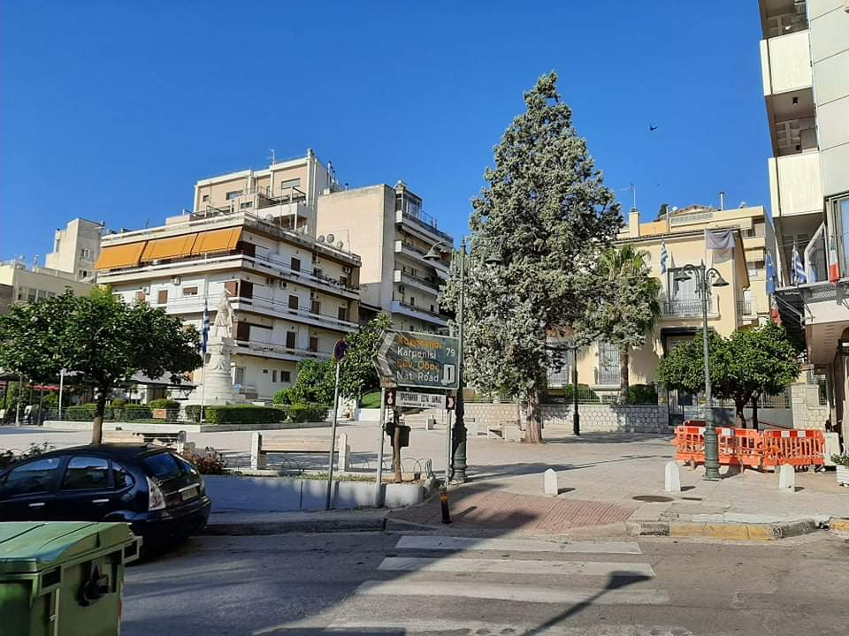
Εικόνα 28 : Όψη της πλατείας Διάκου (φωτ. Z)

ΠΛΑΤΕΙΑ ΛΑΟΥ
Χαρακτηριστικό στοιχείο της πλατείας Λαού είναι το ιστορικό μνημείο / άγαλμα του Άρη Βελουχιώτη και τα πλατάνια της. Η περιοχή παρέμβασης έχει επιφάνεια 2.690τμ και περιλαμβάνει το βόρειο και το νότιο της οδού τμήμα της πλατείας όπως και το τμήμα της οδού Όθωνος, που τέμνει την πλατεία. Η πρόθεση είναι μελλοντικά να αποκλειστεί η κίνηση των ΙΧ από το συγκεκριμένο δρόμο, δεδομένου ότι από το ΣΒΑΚ Δήμου Λαμιέων προβλέπεται η μετατροπή της σε λεωφορειόδρομο.
Η πλατεία Λαού έχει την ιδιαιτερότητα ότι μέσω των σκαλών της οδού Αριστοτέλους, συνδέεται με το λόφο του κάστρου της Λαμίας. Οπότε συμβολικά η συγκεκριμένη πλατεία μπορεί να θεωρηθεί ως πύλη εισόδου από το κέντρο της πόλης προς το ιστορικής σημασίας Κάστρο.
Εικόνα 29 και 30 : Θέση πλατείας Λαού στα αποσπάσματα σχεδίου πόλεως και Σ.Χ.Ο.Ο.Α.Π. Λαμίας

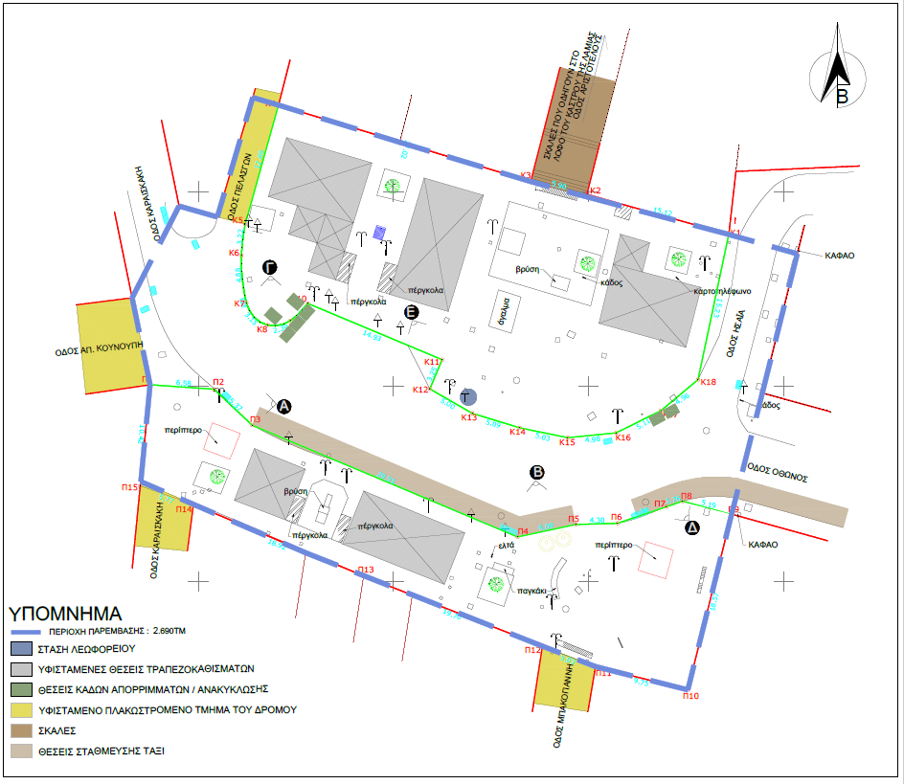
Εικόνα 31 : Επισήμανση περιοχής παρέμβασης πλατείας Διάκου (επισυνάπτεται στο Παράρτημα)

Προβλήματα και στόχοι του ανάπλασης :
Το μεγαλύτερο πρόβλημα της συγκεκριμένης πλατείας είναι ο κατακερματισμός της σε επιμέρους τμήματα και οι πολλές χρήσεις που συγκεντρώνει με αποτέλεσμα να μη μένει αρκετός ελεύθερος χώρος. Τραπεζοκαθίσματα και σκίαστρα καταστημάτων εστίασης που «κλείνουν» πολύ μεγάλη επιφάνεια της πλατείας, στάθμευση ταξί, δύο περίπτερα, καρτοτηλέφωνα, δρόμος με μεγάλη κίνηση οχημάτων, και τα πλατάνια χωρίς την παραμικρή ανάδειξη και αξιοποίησή τους για τη σκίαση του δημόσιου χώρου της πλατείας.
Στόχος είναι η ενιαία αντιμετώπιση της πλατείας, η προτεραιότητα στην κίνηση και προσβασιμότητα των πεζών έναντι των οχημάτων.
Επίσης, στόχος είναι η ανάδειξη του ιστορικού μνημείου της πλατείας, καθώς και ο άξονας σύνδεσης της πλατείας με το λόφο του Κάστρου προς το Βορρά και δυτικά με την πλατεία Ελευθερίας.

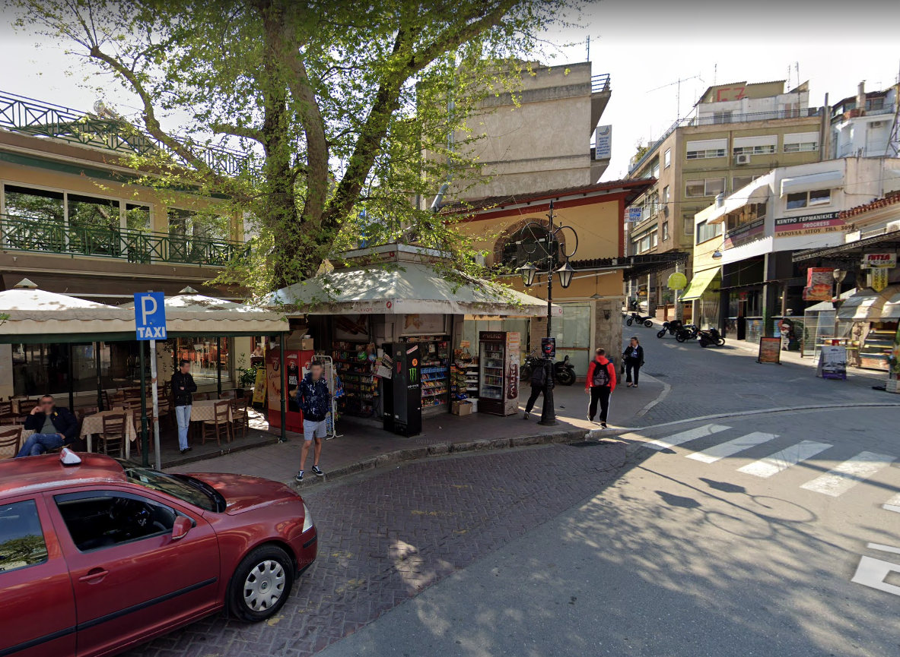
Εικόνα 32 : Όψη της πλατείας Λαού προς την οδό Α.Κουνούπη (φωτ. Α)

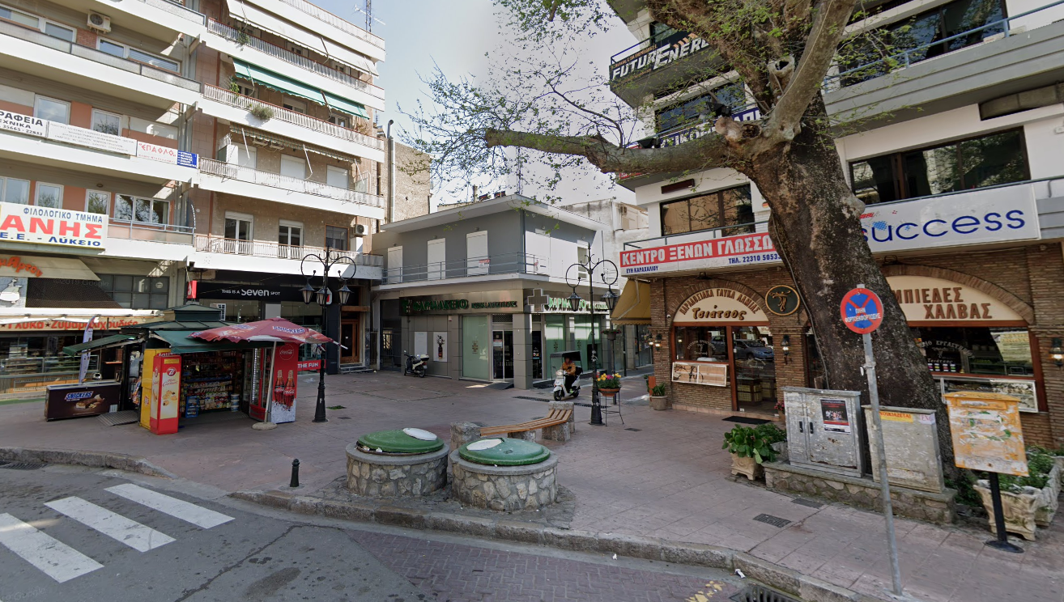
Εικόνα 33 : Όψη της πλατείας Λαού προς την οδό Καλύβα Μπακογιάννη (φωτ. B)

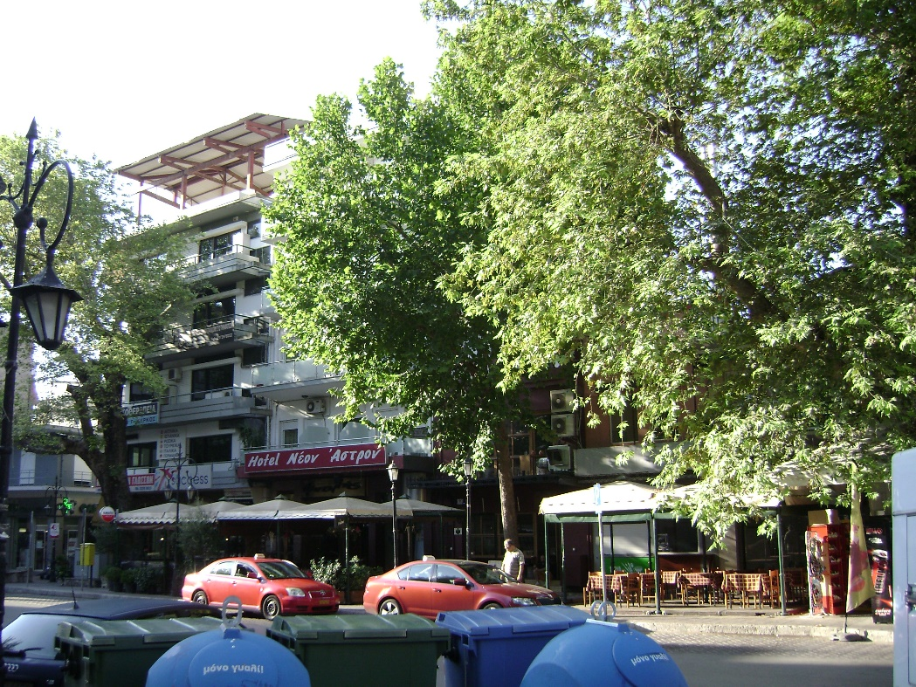
Εικόνα 34 : Η νότια πλευρά της πλατείας Λαού με την πιάτσα ταξί (φωτ. Γ)
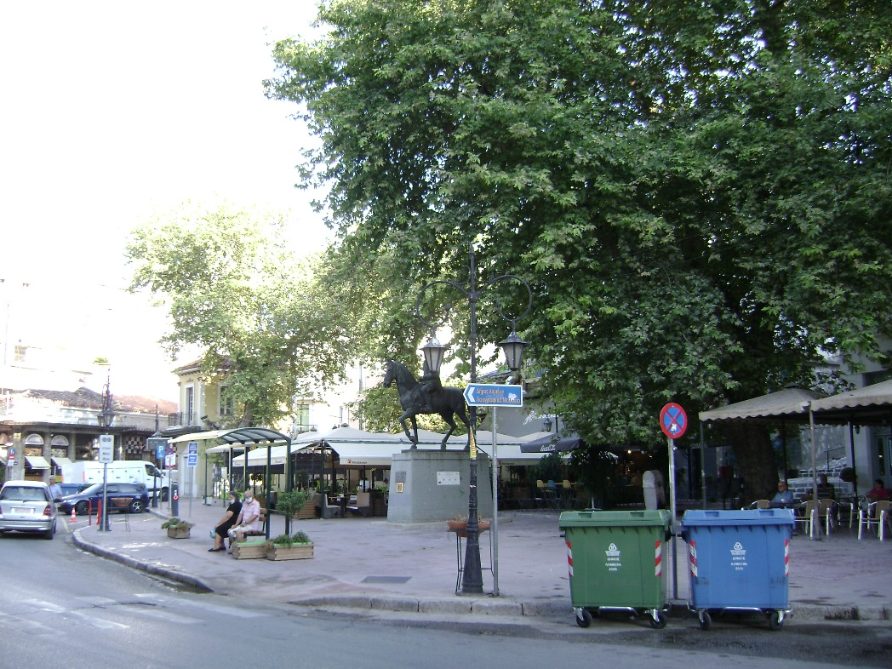
Εικόνα 35 : Η στάση λεωφορείου στο βόρειο τμήμα της πλατείας Λαού (φωτ. Δ)
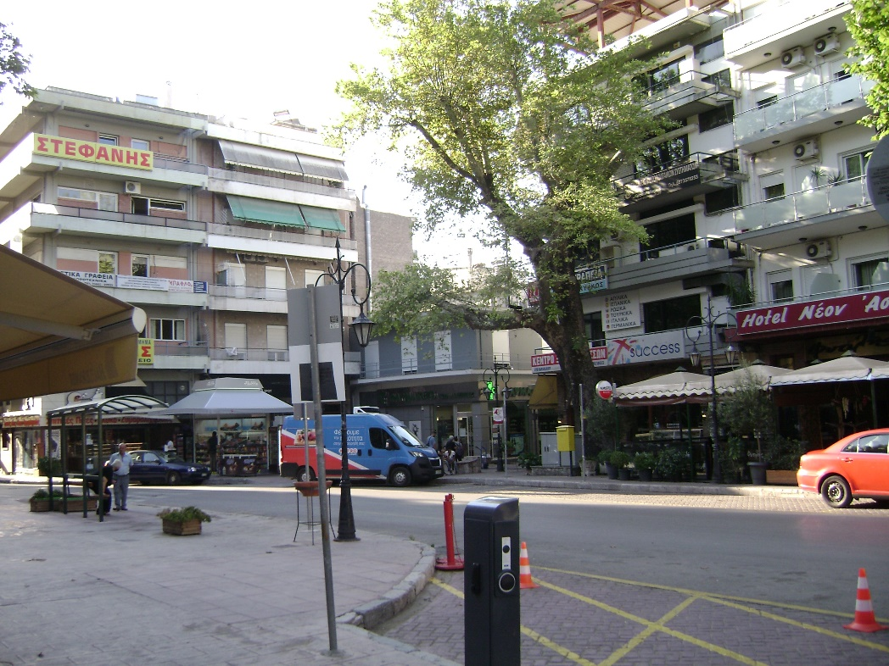
Εικόνα 36 : Σταθμός φόρτισης ηλεκτρικών οχημάτων στην πλατεία Λαού (φωτ. Ε)

Περιγραφή τεχνικού αντικειμένου

Παρακάτω αναφέρονται πιο συγκεκριμένα το αντικείμενο που θα πρέπει να απασχολήσει τους μελετητές.

ΠΛΑΤΕΙΑ ΕΛΕΥΘΕΡΙΑΣ
Όσον αφορά την πλατεία Ελευθερίας τα ζητήματα που πρέπει να λάβουν υπ’ όψη οι μελετητές είναι:

- Ο ενιαίος σχεδιασμός του συνόλου της πλατείας και επιλογές υλικών, διαβάσεων, εξοπλισμού που να ενοποιεί το σύνολο του χώρου λειτουργικά και αισθητικά.
- Η ανάδειξη των συνδέσεων της πλατείας Ελευθερίας με την πλατεία Λαού και την πλατεία Κοντόπουλου, με το σχεδιασμό, την επιλογή των υλικών και του εξοπλισμού.
- Η οριοθέτηση του χώρου που διατίθεται για ανάπτυξη τραπεζοκαθισμάτων.
- Ο σχεδιασμός να επιδιώκει πολλαπλές χρήσεις για την πλατεία και την άνεση χρήσης της από όλες τις ηλικίες και τους τύπους χρηστών.
- Σχεδιασμός με βάση τις προδιαγραφές για ΑΜΕΑ και άτομα μειωμένης κινητικότητας.
- Περιοχές στάσης και ανάπαυσης με εξοπλισμό υπαίθριων ή στεγασμένων καθιστικών.
- Εξασφάλιση άνετης και απρόσκοπτης κίνησης μέσα από την πλατεία.
- Σχεδιασμός με βάση τις προδιαγραφές για ΑΜΕΑ και άτομα μειωμένης κινητικότητας.
- Βελτίωση του μικροκλίματος του κέντρου της πόλης με νέες φυτεύσεις κατάλληλων δέντρων και χαμηλών φυτών, σχεδιασμό υδατοπερατών επιφανειών, επιλογή ψυχρών υλικών δαπεδόστρωσης κλπ.
- Ο δρόμος θα αντιμετωπιστεί με το δεδομένο ότι μελλοντικά θα μετατραπεί σε δρόμο ήπιας κυκλοφορίας.
- Θα πρέπει να ληφθεί υπ’ όψη στο σχεδιασμό η υφιστάμενη στάση λεωφορείου, καθώς και η διαμόρφωση χώρου στάθμευσης και κλειδώματος ποδηλάτων.
- Θα πρέπει να ληφθούν υπ’ όψη οι υφιστάμενες θέσεις στάθμευσης ΑΜΕΑ και τροφοδοσίας.
- Ο φωτισμός της πλατείας.
- Ο εξοπλισμός - Ο σχεδιασμός του Δήμου για τους κάδους ανακύκλωσης και σκουπιδιών είναι να υπογειοποιηθούν, για τη χωροθέτηση των περιπτέρων η ενδεικτική διάσταση είναι 3.00μ x 3.50μ. Τα καρτοτηλέφωνα δεν θα χωροθετηθούν στο νέο σχεδιασμό.

ΠΛΑΤΕΙΑ ΔΙΑΚΟΥ
Όσον αφορά την πλατεία Διάκου τα ζητήματα που πρέπει να λάβουν υπ’ όψη οι μελετητές είναι:

- Ο ενιαίος σχεδιασμός του συνόλου της πλατείας και επιλογές υλικών, διαβάσεων, εξοπλισμού που να ενοποιεί το σύνολο του χώρου λειτουργικά και αισθητικά.
- Η ανάδειξη του άξονα σύνδεσης της πλατείας Διάκου με το λόφο του Αγίου Λουκά και με την πλατεία Ελευθερίας, με το σχεδιασμό, την επιλογή των υλικών και του εξοπλισμού.
- Η οριοθέτηση του χώρου που διατίθεται για ανάπτυξη τραπεζοκαθισμάτων.
- Ο σχεδιασμός να επιδιώκει πολλαπλές χρήσεις για την πλατεία και την άνεση χρήσης της από όλες τις ηλικίες και τους τύπους χρηστών.
- Περιοχές στάσης και ανάπαυσης με εξοπλισμό υπαίθριων ή στεγασμένων καθιστικών.
- Εξασφάλιση άνετης και απρόσκοπτης κίνησης μέσα από την πλατεία.
- Σχεδιασμός με βάση τις προδιαγραφές για ΑΜΕΑ και άτομα μειωμένης κινητικότητας.
- Βελτίωση του μικροκλίματος του κέντρου της πόλης με νέες φυτεύσεις κατάλληλων δέντρων και χαμηλών φυτών, σχεδιασμό υδατοπερατών επιφανειών, επιλογή ψυχρών υλικών δαπεδόστρωσης κλπ.
- Ο δρόμος θα αντιμετωπιστεί με το δεδομένο ότι μελλοντικά θα μετατραπεί σε δρόμο ήπιας κυκλοφορίας.
- Εξασφάλιση της προσβασιμότητας με τη διαμόρφωση χώρου στάθμευσης και κλειδώματος ποδηλάτων.
- Θα πρέπει να ληφθούν υπ’ όψη οι υφιστάμενες θέσεις στάθμευσης ΑΜΕΑ, τροφοδοσίας και δικύκλων.
- Ο φωτισμός της πλατείας.
- Ο εξοπλισμός - Ο σχεδιασμός του Δήμου για τους κάδους ανακύκλωσης και σκουπιδιών είναι να υπογειοποιηθούν, για τη χωροθέτηση του περιπτέρου η ενδεικτική διάσταση είναι 3.00μ x 3.50μ. Τα καρτοτηλέφωνα δεν θα χωροθετηθούν στο νέο σχεδιασμό.

ΠΛΑΤΕΙΑ ΛΑΟΥ
Όσον αφορά την πλατεία Λαού τα ζητήματα που πρέπει να λάβουν υπ’ όψη οι μελετητές είναι:

- Ο ενιαίος σχεδιασμός του συνόλου της πλατείας και επιλογές υλικών, διαβάσεων, εξοπλισμού που να ενοποιεί το σύνολο του χώρου λειτουργικά και αισθητικά.
- Η ανάδειξη του άξονα σύνδεσης της πλατείας με το λόφο του Κάστρου προς το Βορρά και δυτικά με την πλατεία Ελευθερίας, του αγάλματος και των ψηλών πλατάνων με το σχεδιασμό, την επιλογή των υλικών και του εξοπλισμού.
- Η οριοθέτηση του χώρου που διατίθεται για ανάπτυξη τραπεζοκαθισμάτων.
- Σχεδιασμός που να επιδιώκει πολλαπλές χρήσεις για την πλατεία και την άνεση χρήσης της από όλες τις ηλικίες και τους τύπους χρηστών.
- Περιοχές στάσης και ανάπαυσης με εξοπλισμό υπαίθριων ή στεγασμένων καθιστικών.
- Εξασφάλιση άνετης και απρόσκοπτης κίνησης μέσα από την πλατεία.
- Σχεδιασμός με βάση τις προδιαγραφές για ΑΜΕΑ και άτομα μειωμένης κινητικότητας.
- Βελτίωση του μικροκλίματος του κέντρου της πόλης με νέες φυτεύσεις κατάλληλων δέντρων και χαμηλών φυτών, σχεδιασμό υδατοπερατών επιφανειών, επιλογή ψυχρών υλικών δαπεδόστρωσης κλπ.
- Ο δρόμος θα αντιμετωπιστεί με το δεδομένο ότι μελλοντικά θα μετατραπεί σε δρόμο ήπιας κυκλοφορίας.
- Θα πρέπει να ληφθεί υπ’ όψη στο σχεδιασμό η υφιστάμενη στάση λεωφορείου, καθώς και η διαμόρφωση χώρου στάθμευσης και κλειδώματος ποδηλάτων.
- Θα πρέπει να ληφθούν υπ’ όψη οι υφιστάμενες παραχωρημένες θέσεις στάθμευσης, ΑΜΕΑ, θέσεις φόρτισης ηλεκτροκίνητων οχημάτων(2), τροφοδοσίας και η πιάτσα ταξί.
- Ο φωτισμός της πλατείας.
- Ο εξοπλισμός - Ο σχεδιασμός του Δήμου για τους κάδους ανακύκλωσης και σκουπιδιών είναι να υπογειοποιηθούν, για τη χωροθέτηση των περιπτέρων η ενδεικτική διάσταση είναι 3.00μ x 3.50μ. Τα καρτοτηλέφωνα δεν θα χωροθετηθούν στο νέο σχεδιασμό.

Προεκτίμηση αμοιβών αρχιτεκτονικών μελετών και βραβείων διαγωνισμού

Η συνολική επιφάνεια της περιοχής παρέμβασης στις τρεις πλατείες είναι 10.690τμ. Η προεκτίμηση αμοιβών αφορά το σύνολο των σταδίων αρχιτεκτονικών μελετών, δηλαδή ΠΡΟΜΕΛΕΤΗ – ΟΡΙΣΤΙΚΗ – ΜΕΛΕΤΗ ΕΦΑΡΜΟΓΗΣ ΚΑΙ ΤΕΥΧΗ ΔΗΜΟΠΡΑΤΗΣΗΣ και ανέρχεται στο ποσό των 159.193,37 €.
Η ελάχιστη προεκτιμώμενη αμοιβή μπορεί να διαμορφωθεί έως και στο 60% της συνολικής προεκτιμώμενης αμοιβής (άρθρο 5, παρ.2, ΦΕΚ 1427/Β/2011), δηλαδή στα 95.516 € (με στρογγυλοποίηση) για όλα τα στάδια των μελετών.
Οι αμοιβές βραβείων ανέρχονται στο 20% της ελάχιστης προεκτιμώμενης αμοιβής (ΦΕΚ 1427/Β/2011, άρθρο 11, παρ.2) , δηλαδή :
20% χ 95.516 = 19.103 € (με στρογγυλοποίηση).
Η κατανομή των βραβείων στους βραβευθέντες γίνεται βάσει του ακόλουθου πίνακα (ΦΕΚ 1427/Β/2011, άρθρο 11, παρ.3) :

ΠΛΗΘΟΣ ΒΡΑΒΕΙΩΝ | 1 | 2 | 3 | 4 | 5
3 | 45% | 33% | 22%
4 | 35% | 28% | 21% | 16%
5 | 28% | 24% | 20% | 16% | 12%

Κατανομή βραβείων:
Α ΒΡΑΒΕΙΟ : 8.596 € (με στρογγυλοποίηση)
Β ΒΡΑΒΕΙΟ : 6.304 € (με στρογγυλοποίηση)
Γ ΒΡΑΒΕΙΟ : 4.203 € (με στρογγυλοποίηση)

Ανάλυση προεκτιμώμενων αμοιβών

ΟΙΚ 1.1 ΑΡΧΙΤΕΚΤΟΝΙΚΕΣ ΜΕΛΕΤΕΣ ΚΤΙΡΙΑΚΩΝ ΕΡΓΩΝ ΚΑΙ ΕΡΓΩΝ ΔΙΑΜΟΡΦΩΣΗΣ ΕΛΕΥΘΕΡΩΝ ΧΩΡΩΝ - ΑΝΑΠΛΑΣΗ ΠΛΑΤΕΙΩΝ ΕΛΕΥΘΕΡΙΑΣ, ΔΙΑΚΟΥ ΚΑΙ ΛΑΟΥ

ΔΙΑΜΟΡΦΩΣΗ ΕΛΕΥΘΕΡΟΥ ΧΩΡΟΥ ΠΛΑΤΕΙΩΝ ΕΛΕΥΘΕΡΙΑΣ, ΔΙΑΚΟΥ ΚΑΙ ΛΑΟΥ | Ε = 10.690,00m² | Κατηγορία : V _ΑΡΧΙΤΕΚΤΟΝΙΚΕΣ ΜΕΛΕΤΕΣ ΠΟΥ ΕΧΟΥΝ ΩΣ ΑΝΤΙΚΕΙΜΕΝΟ ΕΡΓΟ Η ΤΜΗΜΑ ΕΡΓΩΝ ΤΩΝ ΟΠΟΙΩΝ ΟΙ ΑΥΞΗΜΕΝΕΣ ΛΕΙΤΟΥΡΓΙΚΕΣ, ΑΙΣΘΗΤΙΚΕΣ Η ΤΕΧΝΙΚΕΣ ΑΠΑΙΤΗΣΕΙΣ ΕΠΙΒΑΛΛΟΥΝ ΑΝΑΖΗΤΗΣΗ ΚΑΙ ΜΕΛΕΤΗ ΔΥΣΑΝΑΛΟΓΗ ΠΡΟΣ ΤΗ ΔΑΠΑΝΗ ΕΚΤΕΛΕΣΗΣ Η΄ ΤΟ ΜΕΓΕΘΟΣ ΤΟΥΣ
κ = 2,90 | μ = 63,00 | TAo = 9,75 € | Σβν = 0,20 | ΣA = 1,000 | τκ = 1,227
ΔΙΑΜΟΡΦΩΣΕΙΣ ΕΛΕΥΘΕΡΩΝ ΧΩΡΩΝ ΠΡΩΤΕΥΟΝΤΟΣ ΑΣΤΙΚΟΥ ΕΝΔΙΑΦΕΡΟΝΤΟΣ Η’ ΥΠΕΡΤΟΠΙΚΟΥ Η’ ΙΣΤΟΡΙΚΟΥ ΧΑΡΑΚΤΗΡΑ, ΚΑΘΩΣ ΚΑΙ Ο ΠΕΡΙΒΑΛΛΩΝ ΧΩΡΟΣ ΣΗΜΑΝΤΙΚΩΝ ΕΡΓΩΝ Η’ ΜΝΗΜΕΙΩΝ |  |  | Αμοιβή = 159.193,37 €

Α= 1,06

Ανάλυση αμοιβής μελέτης :
Α = { κ + μ / [ (E*TAo*ΣΒν*100) / (178,3*τκ) ]1/3} * 1,06 * E * TAo * ΣΒν * ΣΑ * τκ =
= { 2,90 + 63,00 / [ (10.690,00*9,75*0,20*100) / (178,3*1,227) ]1/3 } * 1,06 * 10.690,00 * 9,75 * 0,20 * 1,000 * 1,227 = 159.193,37 €
Επισημαίνουμε ότι το ποσοστό ανάθεσης μπορεί να διαμορφωθεί έως και στο 60% της προεκτιμώμενης αμοιβής για όλα τα στάδια της μελέτης.
Επομένως, 60% ΠΡΟΜΕΛΕΤΗΣ,ΟΡΙΣΤΙΚΗΣ,ΕΦΑΡΜΟΓΗΣ ΑΡΧ/ΚΩΝ : 0,60* 159.193,37 = 95.516 € (με στρογγυλοποίηση)

Η προβλεπόμενη ανάθεση αφορά την Αρχιτεκτονική μελέτη έως το στάδιο της Οριστικής μελέτης.
ΠΡΟΕΚΤΙΜΩΜΕΝΕΣ ΑΜΟΙΒΕΣ ΒΑΣΕΙ ΕΓΚΕΚΡΙΜΕΝΟΥ ΚΑΝΟΝΙΣΜΟΥ ( ΦΕΚ Β΄/2519/20-07-2017)
ΠΡΟΕΚΤΙΜΩΜΕΝΗ ΑΜΟΙΒΗ ΑΡΧΙΤΕΚΤΟΝΙΚΩΝ 159.193,37 €
ΠΡΟΕΚΤΙΜΩΜΕΝΗ ΑΜΟΙΒΗ ΤΕΥΧΩΝ ΔΗΜΟΠΡΑΤΗΣΗΣ ΑΡΧΙΤΕΚΤΟΝΙΚΗΣ ΜΕΛΕΤΗΣ :
8% Α =0,08 Χ 159.193,37 = 12.735,47 €

ΠΡΟΕΚΤΙΜΩΜΕΣ ΑΜΟΙΒΕΣ ΣΥΜΦΩΝΑ ΜΕ ΤΟ ΔΙΑΓΩΝΙΣΜΟ
ΑΜΟΙΒΗ ΑΡΧΙΤΕΚΤΟΝΙΚΩΝ (60%) 95.516 €

ΑΜΟΙΒΕΣ ΑΝΑΘΕΣΗΣ ΜΕΛΕΤΗΣ
ΣΤΑΔΙΟ ΠΡΟΜΕΛΕΤΗΣ ΑΡΧΙΤΕΚΤΟΝΙΚΩΝ 35% 33.431 €
ΣΤΑΔΙΟ ΟΡΙΣΤΙΚΗΣ ΜΕΛΕΤΗΣ ΑΡΧΙΤΕΚΤΟΝΙΚΩΝ 25% 23.879 €
ΣΤΑΔΙΟ ΕΦΑΡΜΟΓΗΣ ΜΕΛΕΤΗΣ ΑΡΧ/ΚΩΝ 20%(λόγω παράλειψής του): 19.103 €
ΣΥΝΟΛΙΚΗ ΑΜΟΙΒΗ ΜΕΛΕΤΗΣ ΑΡΧΙΤΕΚΤΟΝΙΚΩΝ: 76.413 €
ΑΜΟΙΒΗ 60% ΤΕΥΧΩΝ ΔΗΜΟΠΡΑΤΗΣΗΣ :
0,60*12.735,47 = 7.641 €
ΓΕΝΙΚΟ ΣΥΝΟΛΟ ΜΕΛΕΤΗΣ 84.054 €

Δαπάνη ανάθεσης μελέτης

Η δαπάνη ανάθεσης αφορά τις ακόλουθες μελέτες:
1. Αρχιτεκτονική μελέτη ανάπλασης Πλατειών Ελευθερίας, Λαού και Διάκου
2. Τεύχη Δημοπράτησης Αρχιτεκτονικής μελέτης

Η ανάλυση της Δαπάνης ανάθεσης μελέτης γίνεται σύμφωνα με το ΠΑΡΑΡΤΗΜΑ_ ΤΕΥΧΟΣ ΠΡΟΕΚΤΙΜΩΜΕΝΗΣ ΑΜΟΙΒΗΣ ΜΕΛΕΤΩΝ.

 | ΑΞΙΑ ΣΥΜΒΑΣΗΣ ΜΕΛΕΤΗΣ
ΣΥΝΟΛΙΚΗ ΑΜΟΙΒΗ ΜΕΛΕΤΗΣ ΑΡΧΙΤΕΚΤΟΝΙΚΩΝ | 76.413
ΑΜΟΙΒΗ ΒΡΑΒΕΙΟΥ  (αφαιρείται από αμοιβή αρχιτεκτονικών) | -8.596
ΑΜΟΙΒΗ ΤΕΥΧΩΝ ΔΗΜΟΠΡΑΤΗΣΗΣ | 7.641
ΣΥΝΟΛΟ ΑΜΟΙΒΩΝ ΑΝΑΘΕΣΗΣ ΜΕΛΕΤΩΝ | 75.458
ΑΠΡΟΒΛΕΠΤΑ 15% | 11.318,70
ΑΘΡΟΙΣΜΑ | 86.776,70
ΦΠΑ 24% | 20.826,41
ΑΘΡΟΙΣΜΑ ΜΕ ΦΠΑ | 107.603,11

Ο συντάξας | ΘΕΩΡΗΘΗΚΕ
 | Η αν. προϊσταμένη ΔΥΤΕ
Γκέτσιος Ιωάννης  αρχιτέκτων μηχανικός | Πολιτοπούλου Αφροδίτη  Αρχιτέκτων μηχανικός

